****本科毕业设计（论文）**

**基于Unity3D的心理咨询模拟游戏的设计与实现**

**Design and implementation of psychological counseling simulation game based on Unity3D**

|  |  |
| --- | --- |
| **院 （系）** | 计算机学院 |
| **专 业** | 软件工程 |
| **班 级** | 16软件工程6班 |
| **学 号** | 16210120610 |
| **学生姓名** | 林婉君 |
| **指导教师** | 吴志达 |
| **提交日期** | 年 月 日 |

**内容摘要**

互联网游戏的发展给人们带来了多样化的娱乐方式，从七十年代发展到如今，游戏也从街机逐渐到VR、AR、模拟仿真游戏，其意义也从简单的娱乐发展到教育、建设、项目模拟应用。其中模拟仿真类游戏在最近的几年势如破竹，它可以应用到现实生活中，给生活中的许多项目带来便利。

本篇论文是实现一款基于Unity3D游戏引擎的模拟仿真类游戏，游戏以心理健康咨询为背景，当下社会容易被忽视的心理健康问题结合程序，设计出一款咨询对话类游戏。为了玩家能够体验这款与心理健康相关的游戏，所以在设计对话的时候，大量阅读了心理相关的材料、患者感受、对患者康复有效的办法。在这个项目中，总共实现四种心理疾病的语境对话，每种对话都是独特并且符合病患情况的。玩家通过咨询场景给的线索去解答每个患者的疑惑来获得高分，除此之外，玩家还可以自己设计咨询室的环境来博得患者的喜悦。患者的行为控制脚本使用A*寻路算法，实现患者的行动反应更加智能仿真。

本篇论文的研究目的在于展示一款与心理咨询有关的模拟仿真游戏，在此项目中，设计了很多与心理健康有关的功能和问答，目的也是希望能通过游戏，向玩家传递温暖，呼吁大家能够重视心理健康的问题。本项目中功能和UI的设计方面，也希望能给同类型的开发者一个借鉴和参考的价值。

**关键词：**Unity3D 模拟仿真 咨询对话游戏 PC端游

**Abstract**

The development of Internet games has brought people a variety of entertainment methods, from the seventies to the present day, the game also gradually from arcade to VR, AR, simulation game, its significance from simple entertainment to education, construction, project simulation applications. One of the simulation game in recent years, such as bamboo, it can be applied to real life, to many projects in life to bring convenience.

This paper is to achieve a Unity 3D game engine based on the simulation of the game, the game to mental health counseling as the background, the current society is easy to ignore the combination of mental health issues, design a consulting dialogue game. In order for players to experience this mental health-related game, so in the design of the conversation, a large number of reading psychological-related materials, patient feelings, effective ways to recover patients. In this project, a total of four contextual dialogues for mental illness are implemented, each of which is unique and patient-like. Players through the consultation scenario to give clues to answer each patient's doubts to obtain high scores, in addition, the player can also design their own consulting room environment to win the patient's joy. The patient's behavioral control script uses the A-s-search algorithm to enable the patient's action response to be more intelligent simulation.

The purpose of this paper is to demonstrate a simulation game related to psychological counseling, in which a number of mental health-related functions and questions and answers are designed, and the aim is to pass the warmth to players through the game, calling on people to pay attention to mental health issues. In the design aspects of the functions and UI in this project, i hope to give the same type of developers a reference and reference value.

**Keywords**：Unity3D Simulation Consulting Conversation Game

**目 录**

第一章 绪论 1

1.1开发背景及意义 1

1.2游戏发展及研究现状 1

1.3论文结构 2

第二章 开发工具介绍 3

2.1开发引擎介绍 3

2.2运行环境系统介绍 3

2.3使用插件介绍 4

2.3.1 Fungus 4

2.3.2 Book -Page Curl Pro 4

2.4 C#语言介绍 4

第三章 游戏需求设计 6

3.1游戏基础介绍 6

3.2游戏人物设计 6

3.2.1角色设计 6

3.2.2病患角色总结 10

3.3游戏场景设计 12

3.4游戏道具设计 12

3.5游戏UI设计 13

3.6游戏功能设计 14

3.6.1玩家控制 14

3.6.2 NPC主动寻路系统 14

3.6.3 3D物体拖拽系统 15

3.6.4 相框更换画作系统 15

3.6.5 病历浏览系统 15

3.7 核心对话系统 16

第四章 游戏实现 19

4.1游戏操作 19

4.2场景建模 19

4.3角色动作 21

4.4功能实现 22

4.4.1 A*寻路功能实现 22

4.4.2 3D物体拖拽旋转功能实现 23

4.4.3 可视化音乐播放器功能实现 24

4.4.4 咨询对话系统功能实现 25

4.4.5 更换画作功能实现 28

4.4.6玩家得分排名功能的实现 28

4.5人物交互 29

4.5.1 玩家与病患的交互 29

4.5.2 玩家与游戏场景的交互 30

4.6界面制作 30

4.6.1家具选择界面 31

4.6.2音乐播放器界面 31

4.6.3画作选择界面 32

4.6.4病历查阅界面 32

4.6.5排行榜界面 33

4.7游戏导出 34

第五章 游戏测试 35

5.1功能测试 35

第六章 结论 37

参 考 文 献 39

致 谢 40

# 第一章 绪论

## 1.1开发背景及意义

当今社会，游戏已经成为了一个生态系统，产生了很多跟游戏有关的行业。从最早出现的第一期黄金街机发展到如今的第八期，侧重点都在随着社会的发展发生变化，意义也从简单的娱乐到教育，建设，项目模拟应用。

模拟仿真类游戏不同于其他的PC端或者手机端的游戏，它的世界观需要模拟真实世界的环境和事件。模拟仿真游戏在最近的几年势如破竹，从早期单一的经营模拟类仿真游戏逐渐发展出多种类型，如：战争模拟、城市模拟、交通工具模拟、培育模拟、恋爱模拟等。一些游戏项目可以应用于现实生活中,给现实生活中的许多项目带来便利。开发基于Unity3D心理咨询训练模拟项目的背景是考虑到历年来因为心理疾病失去生命的人的数量在不断上升，想要倡导人们关注身体健康的同时，呼吁人们能够重视心理健康，对一些常见心理疾病有所了解，对有心理疾病的人多一些理解和包容。

## 1.2游戏发展及研究现状

模拟类型的游戏最早出现在1983年，Epyx早期的经营类游戏《石油大亨》就是在同年发布的，但是销售情况并不乐观。直到最近的几年，由于网络快速发展，涌现了一批模拟仿真游戏。在2018年就出现了比较多的模拟类游戏大作，比如《侏罗纪世界》《铁路帝国》。模拟铁路运营操作，还有加强安全意识的消防模拟器，模拟警察。技能训练模拟有模拟修理汽车，料理模拟器。还有运作农场的模拟游戏《纯粹农场2018》《农场经理》。模拟仿真类型游戏已经不能单纯地用娱乐来定义了，从以前大部分是模拟经营游戏，到现在渗透到各行各业，游戏形式规则灵活。它们更多的作用运用于现实，比如训练技能，熟练操作，灾难演习等等。它的研究范围越来越广，在未来，模拟仿真游戏将会被更多地应用到教育中，演习中。

在众多的模拟游戏中，数量最多的是经营类游戏，历史也最久远。在新的领域，用于消防演习，驾驶模拟，培育模拟，人生模拟，交通工具模拟的游戏，都在发展并且可以用于相应的行业中。在心理治疗游戏这方面，目前市面上比较出名的是沙盘游戏，而沙盘游戏只能在现实环境进行并且需要配合成熟的心理咨询师。另一个由KaraokeDagger制作的《Actual Sunlight》是一个更加注重于恋爱，企业，抑郁的对话类互动PC游戏，让平凡的人能对有心理疾病的人多一点包容和理解。基于Unity3D的心理咨询模拟游戏可以应用于心理学学生的模拟练习甚至是考试等级，在培养学生关心心理相关应用发展的同时，心理咨询模拟还突出了人类本身的内心交流以及治疗。这个模拟游戏，更直观地表达对有心理疾病的人包容、帮助理解、和治疗。

## 1.3论文结构

第一章绪论：简单的概述了本次项目的开发背景及其意义，并且了解所开发游戏历史的发展和目前的研究情况，最后简单的概述了这篇论文是相关组织结构。

第二章是开发工具的介绍：比较系统的介绍本篇论文的项目在开发过程中所需要应用到的软件、语言以及一些插件。

第三章游戏需求设计：对所要设计的项目进行梳理，确定项目的功能需求，对所有需求详细说明介绍，对接下来要实现的功能进行预想构思和确定项目所要达成的效果。

第四章游戏实现：简单的介绍了游戏的操作、粗略介绍了游戏项目中场景的搭建和角色的动画转换实现，详细的介绍了功能脚本的实现，重点介绍此款游戏的最核心玩法，即玩家和NPC的对话系统，以及NPC对玩家的做出的答案给出反馈动作、系统根据玩家表现评分。

第五章游戏测试：对此项目游戏的功能进行逐一测试游玩，解决游戏中不合理的地方以及BUG。

第六章结论：对整体项目，全篇论文进行总结，并且对此项目在以后的应用中提出优化方案和进行展望。

# 第二章 开发工具介绍

## 2.1开发引擎介绍

基于Unity3D的心理咨询模拟游戏的设计与实现是以Unity3D开发引擎为基础的模拟游戏，Unity3D作为目前市面上最常用的游戏引擎之中的一个，是Unity Technologies开发的专业和优秀的游戏引擎。它有着巨大的开发功能以及相兼容支持的插件。除了在此款游戏中用到的是3D游戏开发之后，Unity还支持2D,VR,AR可视化开发。面向的对象包括游戏，电影和动画，汽车运输与制造，建筑，工程和施工，使用范围广并且功能强大。在此款项目中，作为一个游戏开发引擎，在模型导入方面，它支持大部分的3D模型骨骼和动画导入，并且自动转化贴图，能和大部分的相关程序协同工作，给不懂模型的初期开发人员省了很多精力。在游戏脚本编辑方面，它为可视化界面编辑，支持C#，JavaScript,Bool脚本语言，在它的底层方面支持Direct11以及OpenGL，它们的图形渲染管道是高度优化的，粒子效果是高质量的，实现逼真特效。在游戏导出方面，支持导出很多平台，小到从单机应用，大到大型的联网游戏应用。并且Unity3D的用户被允许制作功能插件，开发的态度扩大了引擎的应用范围，让Unity3D应用到更多的领域。

## 2.2运行环境系统介绍

基于Unty3D的心理训练模拟游戏是在Unity 2019.2.0b2 Personal版本上运行的，作为Unity3D一个比较新的版本，它支持很多插件包括新出的Light2D等，更重要的是，它改进了OpenGL支持，这对手游开发者是一个好消息。

## 2.3使用插件介绍

### 2.3.1 Fungus

Fungus是Unity官网上的一个开源的、免费的插件。它拥有直观流程图的可视化编程器，它宣言就算是没有任何编程基础，但是却希望做互动文字、点击游戏、角色扮演类游戏的人，也可以通过Fungus去完成制作。确实，除了可视化编程器，它还可以通过基础的指令和流程设计来制作的。Fungus里面有一个强大的会话系统，可以制作角色对话，这就是我在这个心理咨询模拟项目中运用这个插件的原因。它帮我简易的实现了玩家与病人之间的对话功能、病人动画的转换功能、玩家的得分系统。

### 2.3.2 Book -Page Curl Pro

Book插件是Unity Store上的一款收费插件，插件特征是从左到右和从右到左翻页、使用画布缩放器、可配置的自动翻页脚本，在这个基于Unity3D的心理咨询模拟游戏中，使用了插件的翻页功能和页面的UI显示功能用于玩家查阅病患的信息。

## 2.4 C#语言介绍

基于Unity3D的心理训练模拟的脚本语言是使用了一种面向对象并且运行于.NetFramework上的高级编程语言C#,它支持不同的计算机平台和体系结构,在语言构想上它与C和C++类似并且有着强大的编程功能，例如Assembly Versioning,Properties和Events,Indexers等等。.NetFramework提高了丰富的类库和图形控件，可以编写出Windows应用程序，Web应用程序和服务,为开发程序提供了很多便利。

# 第三章 游戏需求设计

## 3.1游戏基础介绍

基于Unity3D的心理咨询训练模拟的发生场景是在一个咨询室里面，玩家担任咨询师的角色，给来此咨询室看病咨询的人发生交谈，互动。每个病人都有不同的病状，玩家需要在病人进来之前，看好病人的病历描述，判断出病人的类型。在玩家看过了病人的病历描述之后，玩家开始布置咨询室的家具的摆设和颜色，更换音乐风格，调整沙发的朝向。在确定了咨询室风格之后，召唤病人进入并且开始咨询对话。在对话过程中病人会提出自己的担忧以及问题，玩家作为咨询师要给出准确的答案，安抚病人的情绪以及提出意见，在此过程中，病人会根据咨询师的回答做出不同的反应。系统也会因为玩家的回答和应对评价出不同的分数。模拟游戏项目的流程如下图所示

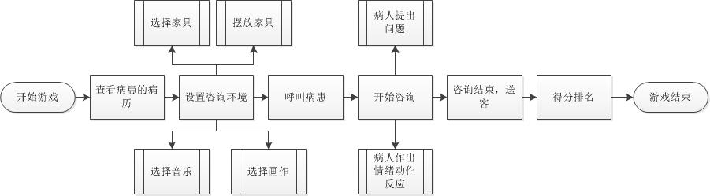

图3-1

## 3.2游戏人物设计

### 3.2.1角色设计

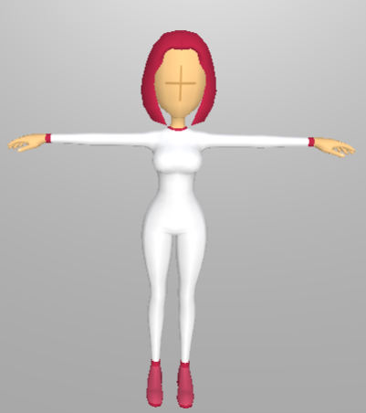

图3-2 心理咨询师模型

背景：

咨询师小梦从小喜欢心理学，并且在大学专业选择了心理学专业，立志为世界上的每一个心理病人解决他们的病状，梦想着能有一天为心理病学做出贡献。

玩家动作：

走路（左右上下）: 在地图中任意行走，无限制(WSAD)

蹲走（左右上下）：在地图中任意行走，无限制（按钮T）

坐下：在玩家检测触发到椅子时才可以有坐下的动作（按钮Q）

聊天：在玩家坐下碰到椅子时才自主触发此动作

握手：随时可以伸出手（按钮H）

操作机器：在看到可以操作的机器时使用动作（按钮K）

玩家玩法：

玩家可控制心理咨询师的角色，使用键盘按钮控制动作，利用鼠标和shift改变视觉。在病人进入之前查看病人的病历，按照病人的喜欢布置环境。当 开始谈话时，玩家可以选择回答病人的答案和舒缓他们的情绪，并且给病患提供有益他们的建议，不同的病人会有不同的答案。

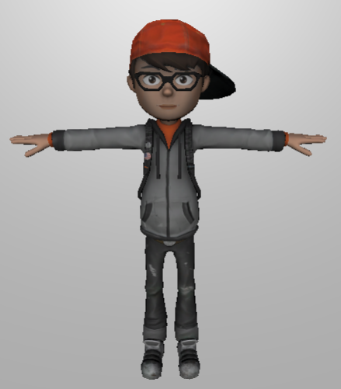

图3-3 病人1号模型：小威（高考焦虑症）

背景：

小威是一个在重点高中读书的高三学生，他是家中的独生子，被父母寄予了厚望。离高考还有两个月，但小威最近总感觉大脑一片空白，容易疲劳，兴奋，脾气也变得特别大，食欲紊乱，在晚上经常失眠，不想学习，只想沉迷在游戏世界中。小威的班主任看到了小威的变化，决定与他的父母商量，让小威接受心理咨询。

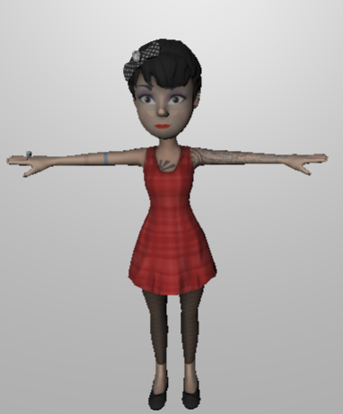

图3-4 病人2号模型：李红(抑郁症)

背景：

李红是一个已经工作三年的纹身师，性格文静。从小与母亲相依为命，自从，她情感低落持久，抑郁悲观，度日如年，生不如死，感觉自己越来越没有用处，有着深深的无助感和自责自罪，特别是在早上，这些想法更为严重。经常独坐，不想做事，不想与人接触交往。在工作中反应迟钝，为客人服务时，眼手不协调，注意力不集中。这给她的工作带来了非常坏的影响，于是她的同事介绍了咨询师给她，希望可以帮助她。

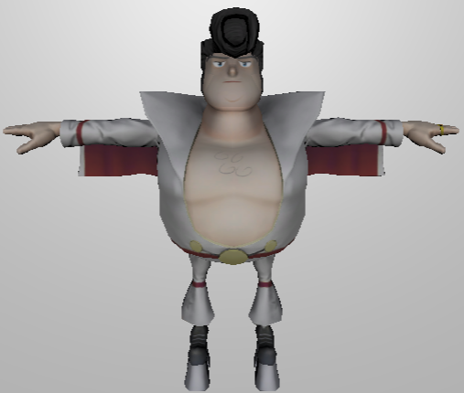

图3-5 病人3号模型：张鸣（狂躁症）

背景：

张鸣是一家房地产公司的老板，从创业起，他对自己的要求就很高。他喜爱交际，易兴奋，也易忧虑多愁。自从公司接了一个大项目之后，越发的容易被激怒，情绪也比较高涨，在自己的意见不被重视时暴跳如雷，甚至伤人毁物，但一会就表现得若无其事。这段日子睡眠的时间虽然减少了，但是却精力充沛，食欲亢进，也爱接近异性，行为轻浮。认为自己才华出众，能力过人。他的行为给公司的同事造成了困扰，张鸣的合伙人发现了张鸣的变化之后，帮他介绍了一位心理咨询师，希望能让张鸣的情绪冷静下来，重新回到工作中。

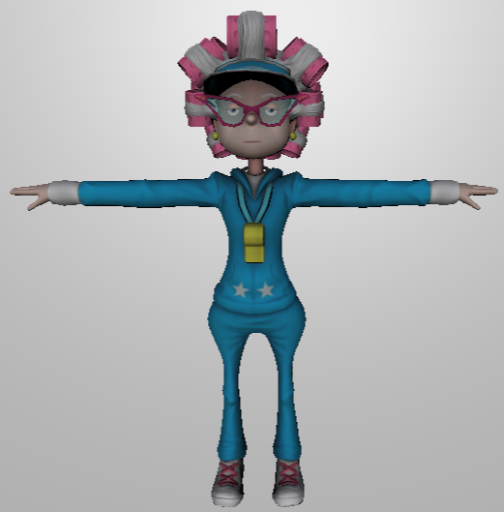

图3-6 病人4号模型：阿荣

背景：

阿荣是一个月前从日本转过来的一位体育老师，阿荣性格害羞，不喜欢麻烦别人，不喜欢社交，喜欢独处。但是在来到中国教学之后，对应陌生的环境，他变得焦虑起来，害怕被别人注意到，不敢抬头，回避与人的交流，甚至在公众场合进行讲话时会感到恶心，手抖，脸也瞬间发烫起来。为了回避这些情绪，他从一个滴酒不沾的人变得离不开酒精，这严重影响了他的课程和生活以及人际关系。校长在发现了阿荣的巨大变化之后，给他介绍了咨询师治疗，希望阿荣的生活能够重回正轨。

### 3.2.2病患角色总结

这个项目存在四个不同的病患，他们出场的顺序如下表3-1所示、病患的爱好如表3-2所示。

表3-1

|  |  |  |  |  |  |  |
| --- | --- | --- | --- | --- | --- | --- |
| 序号 | 名字 | 病症 | 喜爱 | 厌恶 | 预约时间 | 结束 |
| 1 | 小威 | 高考焦虑症 | 1. 玩游戏 2. 欧美音乐 3. 黄色 4. 阳光田园 | 1. 黑色 2. 等待 3. 挫败 | 9:00 | 10：00 |
| 2 | 李红 | 抑郁症 | 1. 窗口 2. 宽阔 3. 红色 4. 90年代风格 | 1. 距离太近 2. 打扰 3. 重复 | 10：20 | 11:30 |
| 3 | 张鸣 | 暴躁症 | 1. 蓝色、红色 2. 大海 3. 中国古典 | 1. 被否定 2. 被质疑 3. 绿色 | 14：30 | 15：30 |
| 4 | 阿荣 | 社交恐惧症 | 1. 白色 2. 日本动漫 3. 抽象画 4. 倾听 | 1. 被注意 2. 被观察 3. 表达 4. 阳光 | 16：00 | 17：00 |

表3-2

|  |  |  |  |
| --- | --- | --- | --- |
| 病患 | 病症 | 治疗办法 | 禁忌 |
| 小威 | 焦虑症 | 1、接纳焦虑情绪  2、善用理智与行动  3、健康生活  4、学习身心松弛技巧  5、停止倾诉  6、积极心理暗示 | 1. 逃避问题 2. 增大压力 3. 陷入情绪 4. 接触负面消息 |
| 李红 | 抑郁症 | 1. 不要阻碍他发泄情绪 2. 引导他尽情发泄 3. 化解他们的自我攻击 4. 接受现状 5. 给予他无条件的爱 | 1. 强迫社交 2. 增加外部压力 |
| 张鸣 | 暴躁症 | 1. 疏通他接受自己 2. 找到合理的发泄办法 3. 合理的睡眠 4. 健康的生活习惯和运动 5. 合理的药物利用 | 1. 正面怼干 2. 引起发怒 |
| 阿荣 | 恐惧症 | 1. 认可自己，包括自己的缺点和失败 2. 真正爱自己 3. 学会独立、放弃依赖 4. 以目标为中心 5. 森田疗法：顺其自然、培养兴趣 | 1. 太在乎别人的评价 2. 过分关注自己 3. 以自己为出发点 |

## 3.3游戏场景设计

在心理学中，心理咨询是一个比较隐私的事情，并且是需要让来咨询者感到安全舒服从而畅所欲言的地方，所以游戏场景的地点设计在一个封闭的室内，而完全的封闭会给到来咨询者比较大的压抑感，这就需要这个室内是必须带有窗户的并且看得到窗外景色的，场景布置风格设计是温馨的。参考现实生活中存在的心理咨询室规格，在这个游戏场景中，要容得下两个人的体积并且能够隔开适当的距离，所以要求游戏场景中的大小必须容得下两座沙发，音乐播放器，画作，茶几，并且室内空间不能太狭窄，所以要求玩家可以在场景中行走时间超过5秒。

## 3.4游戏道具设计

道具的设计是为了让玩家扮演的咨询师能够设计出符合患者喜好的风格，其中的关系类图如下3-7所示，道具的要求如表3-3所示。

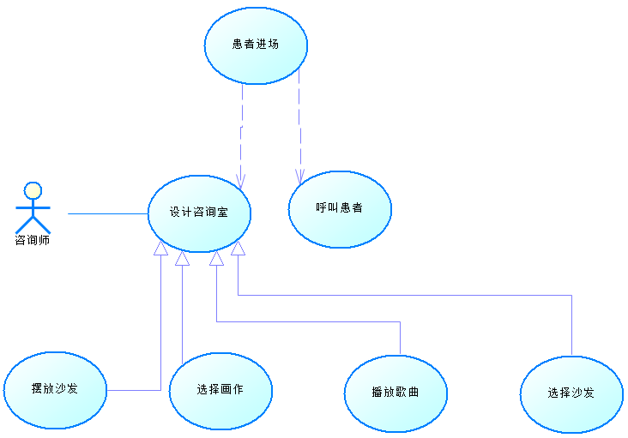

图3-7

表3-3

|  |  |  |  |  |
| --- | --- | --- | --- | --- |
| 序号 | 物品名称 | 物品颜色/类型 | 物品功能 | 操作 |
| 1 | 沙发 | 1. 绿色 2. 红色 3. 蓝色 4. 黑色 | 1、玩家坐下交谈  2、病人坐下交谈 | 拖拽按钮、旋转：按住Ctrl,移动鼠标 |
| 2 | 音乐播放器 | 1. 黄绿渐变 2. 可视化音乐 | 1. 选择音乐 2. 快进 3. 调节音量 | 点击 |
| 3 | 茶几 | 1. 黑色 2. 白色 | 摆设 | 无 |
| 4 | 画作 | 1. 山水画 2. 漫画 3. 田园画 | 病患欣赏 | 拖拽 |
| 5 | 时钟 | 1. 电子 2. 传统 | 摆设 | 拖拽 |
| 6 | 桌子 | 1. 黑色 2. 白色 | 摆设 | 拖拽 |

## 3.5游戏UI设计

在这个项目的，可视化的UI也可以分为好几类，UI界面类如下图3-8所示。

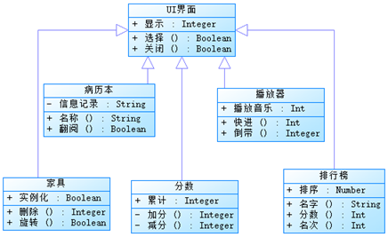

图3-8

可视化音乐播放器：

音乐播放器设计在墙面左侧上，制作成为音乐播放墙。音乐播放器美术风格设计为透明歌单底、黄色开始按钮、黑色上下按钮、绿色SlideUI拖拉、半透明歌曲曲目音乐播放器包括挑选歌曲、暂停歌曲、播放上一首、播放下一首、SlideUI控制音量大小、SliderUI拖拉歌曲进度。可视化音乐则设计在墙面右侧，根据音乐的音量和大小，在墙面上随着音乐节奏变化，可视化音乐方块设计为黄绿渐变，对应播放器按钮颜色。

表3-4

|  |  |  |
| --- | --- | --- |
| 人物 | 音乐喜好 | 歌曲曲目 |
| 小威 | 欧美乡村音乐 | Valder Fields |
| 李红 | 90年代音乐 | Lemon tree |
| 张鸣 | 中国古代纯音乐 | 汉宫秋月 |
| 阿荣 | 日本动漫音乐 | 能看见海的城市 |

## 3.6游戏功能设计

## 3.6.1玩家控制

玩家的动作控制脚本PlayerControl，通过GetKeyDown设置固定的按钮来实现玩家的前后左右，蹲坐。通过OnTriggerStay来检测是否触碰到tag为Chair的物体，调用动画，坐下交谈。

玩家动画使用Animator Blend Tree,来实现动画之间的转换，其中使用到的函数包括Int、Bool、Float、Trigger。

玩家的视觉使用了第三人称视角。摄像机处在咨询师的背后，可以观察到咨询师的动画以及处在咨询室中的位置。结合脚本FirstPersonController,按照左Shift键，来变化摄像机的直视方向。

### 3.6.2 NPC主动寻路系统

病人在这个心理咨询模拟游戏中，一个最重要的难点就是当改变了沙发的位置时，病人仍能准确的除去障碍物，计算出NPC从自身的起点位置到沙发点位置的最小路径，这个算法是A*算法。A*算法脚本AStar结合人物主动寻路脚本PathFollowing，在第一次使用这个算法时（寻找椅子），设置病人的tag为Start,设置目标物体的tag为Goal，病人主动计算最优路径并且行走，在碰到tag为Goal、包含有碰撞器的3D物体之后，触发条件，病人执行坐下动画。在第二次计算最优路径时（寻找出口），设置目标物体的tag为End,病人在结束咨询之后触发脚本PathFollowing1,病人主动寻找最优路径，并且到达目标点之后销毁。

### 3.6.3 3D物体拖拽系统

物体拖拽系统在心理咨询模拟这个游戏中，主要运用在家具的生成、移动、旋转上。玩家选择符合病患爱好和病状的家具风格照片，在游戏场景中的柜子里拖拽出家具椅子，将家具摆放在合适的位置，按住左Crtl调整好家具的方向。

在UI按钮中挂上实列化3D家具的DragSpawn脚本，在每个3D家具预制体上挂移动旋转的DragTarget脚本。当点击按钮拖拽时，利用Instantiate实列化预制体。当鼠标进入到3D家具并且鼠标左键处于按下状态时，移动3D家具的位置。当按住左Ctrl并且移动鼠标左右时，旋转3D家具的方向。当3D家具不再咨询室场景内时或者鼠标点击家具5次时，销毁3D家具。

### 3.6.4 相框更换画作系统

在场景内，在其中一面墙上添加了悬挂相框，玩家点击相框画作，显示画集，选择一幅显示在相框上，选择完毕之后，点击相框，隐藏画集。不同的病患喜欢不同的风格画作，玩家可根据理解来挑选。画集中存在四幅画作，分别是田园风景画、花海画、皮卡丘油画、中国山水画。

表3-5

|  |  |
| --- | --- |
| 病患 | 喜欢的画作 |
| 小威 | 田园风景画 |
| 李红 | 红色花海画 |
| 张鸣 | 中国山水画 |
| 阿荣 | 皮卡丘油画 |

### 3.6.5 病历浏览系统

玩家在游戏开始之后，最先找到病人来访名单并且查看病历，再根据病人的信息来改造咨询室。病历浏览显示效果设计为翻书效果，不同的页数显示不同的病患，玩家点击病历，出现书本的效果预览，鼠标移动翻动页数，查看病历。

表3-6

|  |  |
| --- | --- |
| 病患 | 病历描述 |
| 小威 | 容易疲劳、食欲紊乱、失眠、紧张担心、坐立不安、手抖出汗 |
| 李红 | 情感低落、抑郁悲观、反应迟钝、注意力不集中、自责自罪、失眠 |
| 张鸣 | 情感高涨、不能控制情绪、易怒、食欲亢进、情绪大起大落 |
| 阿荣 | 焦虑害怕、回避交流、在公众场合身体不舒适、害怕被注意 |

## 3.7 核心对话系统

在心理咨询模拟这个游戏中，最核心的部分就是玩家与病患的对话系统。每个病患的病状都是不一样的，查询资料以及阅读相关的疾病表现症状，发现每种不同的病患都有独特的交流方式和心理状况，因此，在设计病患的语句时，就需要考虑到病患的心理特点，把自己放置在病患的位置结合查询到的相应病患症状去提出问题，所以每个病患的语句设计都是独一无二并且符合病患的特征。

作为一个咨询师，接待不同的病人，所需要说的话和引导的方式都是不同的，并不会存在一个套路就可以解决全部病患问题的情况，比如焦虑症会更喜欢积极肯定的引导答案，抑郁症却是“道理我都是明白的，但是做不到”的人群会更倾向于默默倾听再循序渐进的引导，要是都是同一解题套路的话，有可能就会把病患“赶走”了。查阅相对应病患的治疗办法，浏览真实患病病人的经历和康复方法，从而设计出不同的答案和引导方向提供玩家选择。在玩家进行游戏的时候同时让玩家了解病患性格和应对方式。每个病患的最佳答案如下表3-8所示。

在咨询游戏进行时，病患提出自己的烦恼，展开自己的动画，玩家要在固有的选项中选择答案，答对加分，答错不加分甚至扣分。病患根据玩家答案的不同，做出不同的回答和不同的动画。玩家是否能够得到高分或者在选择中无意把病患赶走，取决于玩家自己对病患的了解程度。玩家可以通过浏览病患的病历去了解病患。

对话加分系统不仅出现在对话结束后，还时刻更新在游戏UI界面，玩家可时刻观察自己的答案是否对病患有帮助。游戏的加分为累计加分，四个病患的得分总和。

在不同的病患对象进来时，采用条件限制if来区别对话内容和方向。

得分评判如表3-7所示

表3-7

|  |  |
| --- | --- |
| 答对一般性问题 | +5分 |
| 答对关键性问题 | +10分 |
| 答错一般性问题 | 不得分 |
| 答错关键性问题 | 扣5分 |

答案最优解如表3-8所示

表3-8

|  |  |
| --- | --- |
| **小威** | **分数 50** |
| 1. 你现在的情况是不满意目前的状况，说明你还想要去改变。 2. 那你有试着去调节自己的心情吗？ 3. 除此之外，你还可以选择让自己的身体放松，尝试着到郊外、公园走走 4. 你这是明显的高考焦虑症，你应该正视它并且接受理解自己。 5. 总的来说， 你对自己有着严格的要求，你可以尝试放松自己 6. 现在你的情况是因为成绩没有达到你的预期而产生的焦虑感。你可以试着放慢脚步，让自己摆脱这种困境。 7. 一般来说，焦虑感是因为压力向外所导致的！ 8. 内在的疏导和调节是很重要的，我希望你可以停止跟除医生以外的人倾述。 9. 你的情绪不安与恐惧，会对生活中的一些事情或者是未来的事情表现出了过分的担忧。 10. 心理暗示的力量是非常强大的，健康积极的心理暗示，是对自己的一种支撑和鼓励。/保持健康的生活模式，呼吸练习丶身体扫描练习及渐进式肌肉松弛练习可以舒缓身心症状。- | |
| **李红** | **60** |
| 1. 晚上喝咖啡，可能会对你的睡眠不利。 2. 没事的，你可以对我畅所欲言。 3. 谢谢你愿意主动来找我聊天，我很开心！ 4. 递给她纸巾。 5. 不要紧，人生是一场长跑，一时的得失，暂时的休养都没关系。 6. 你怎么了？我可以帮助你吗？ 7. 不要在夜里喝咖啡，要有优秀的睡眠好习惯。 8. 初步判断，这是抑郁症的经典表现 9. 你是一个温暖的人，你没有伤害到她们，请不要自责了   你是一个优秀的人，只是你现在病了，你需要好好休息。   1. 落后别人一段时间是没有关系的，身体的健康是最重要的。 2. 找到你自己真正想去实现的事，最好能接纳自己。 3. 建议你从写日记开始，每天记录你的情绪，睡眠质量。- | |
| **张鸣** | **60** |
| 1. 凑合凑合，喝茶吗？ 2. 恭喜你，能找到自己的价值是一件好事。 3. 深呼吸，平静一下，我们慢慢来聊。 4. 在工作里或许遇到什么烦人麻烦吗？ 5. 我知道你不想让你的努力打水漂，但是身体的健康也不能忽视。 6. 你现在的情绪是不稳定的，首先建议你能够有7个小时以上的睡眠时间 7. 因为睡眠时间缺少会让你的注意力分散、思考能力会下降。 8. 初步判断，你这是因为公司和对自我高要求压力引发的暴躁症 9. 首先接受自己，要和自己和解，这对接下来的自我控制非常有用。 10. 建立自己抒发脾气的渠道，你可以尝试健身，它会让脾气变小、释放自己。 11. 从你的描述中，可以知道，你承受巨大的工作压力。 12. 除此之外，建议你有质量高的睡眠，最好尽早能上床。 13. 在平时多听一些舒缓的轻音乐。 | |
| **阿荣** | **55** |
| 1. 可以说大声点吗？ 2. 没事的，你可以大胆说出来。 3. 没有，我想认真的听你把话说完。 4. 谢谢你，在这里，你可以大胆的发言！ 5. 对不起，我只是想认真的听你讲话。 6. 没有这回事，认真听你说话是我应该做的。 7. 在日本转到中国来教学，你的生活有发生你不适应的变化吗？ 8. 人都有自己的脚本，你不需要太担心其他人的眼光！ 9. 这种情况是因为你的情绪影响了你的行为，而一直逃避会加重你的情绪恶化 10. 你的神经是敏感脆弱的，很容易受伤导致情绪不良。 11. 可以判断出，你这是因为过分关注自身情绪引发的社交恐惧症 12. 以目标为中心，不要太关注自己的情绪，把注意力放在目标上。 13. 除此之外，学会忘记问题，培养兴趣，过充实的生活。 14. 把自我价值的认定来源于自我的肯定，他人的不喜欢不是我们的失败。 | |

# 第四章 游戏实现

## 4.1游戏操作

玩家控制的咨询师角色操作分为键盘操作、鼠标操作，实现了键盘点击控制动画和玩家位移，鼠标控制玩家视觉转换、拖拽3D物体、旋转3D物体。如下表4-1所示

表4-1

|  |  |
| --- | --- |
| 键盘的操作 | 鼠标的操作 |
| W、S、A、D按键前后左右 | 鼠标和shift控制人物视觉变化 |
| Q坐下 | 拖拽沙发、按住左Ctrl旋转沙发 |
| H握手 | 翻转书页 |

## 4.2场景建模

游戏场景模型采用3DMaxs制作室内道具沙发、柜子等。道具贴图色彩温和。实现了游戏中道具需要的基本要求。

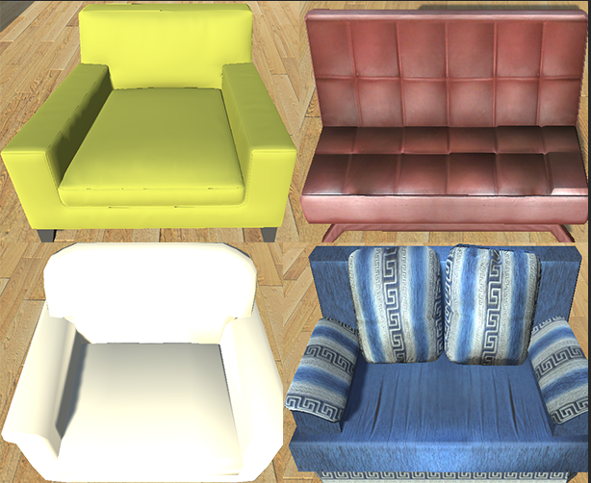

图4-1（沙发道具图）

|  |
| --- |
| 室内环境图 |
| 图4-2    图4-3    图4-4 |

## 4.3角色动作

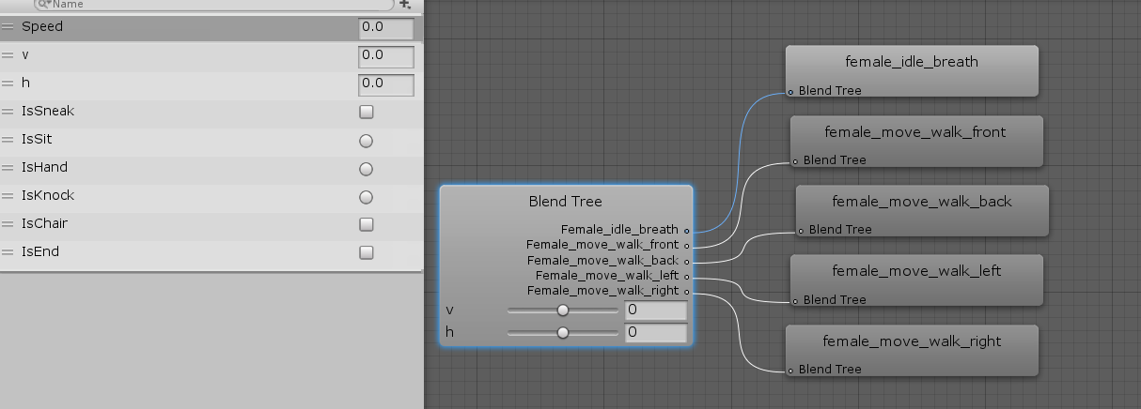角色分为咨询师和四个病患。咨询师动作分为基本的走、坐、聊天、握手。病患动作有基本的走、坐、聊天、哭泣、鼓掌、恐惧、等等。通过Animation\animator、BlendTree来连接动画的转换。通过结合脚本条件触发来执行动画。实现了人物游戏动画的顺利转换和执行。如下图4-5、图4-6所示

图4-5

图4-6

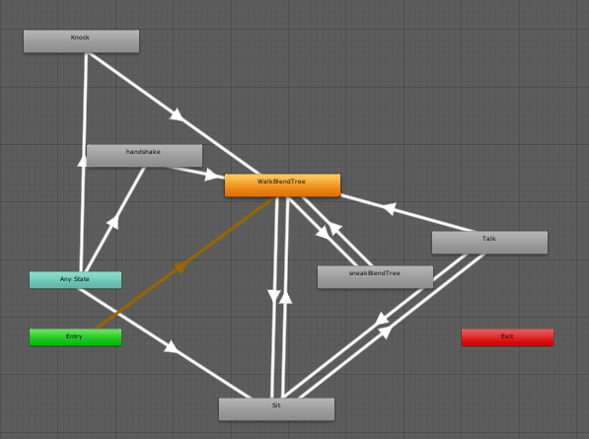

## 4.4功能实现

### 4.4.1 A*寻路功能实现

咨询者在玩家布置好咨询室的环境之后，点击呼唤铃。实现了咨询者通过最优路径算法去寻找咨询室内椅子并且在触碰到椅子之后坐下咨询。咨询对话结束，触发咨询者通过最优路径算法去寻找门口并且销毁。

A*寻路算法关键代码脚本如下:

1. **public** **class** AStar {
2. **public** **static** ArraysList FindWay(Node sWay, Node gWay) {
3. opensLists = **new** PrioritysQueues();
4. opensLists.Push(sWay);
5. SWay.nodeTotalCost1 = 0.0f;
6. SWay.estimatedsCosts = NodeCosts(sWay, gWay);
7. losesLists = **new** PrioritysQueues();
8. Node nWay = null;
9. **while** (openLists.Length != 0) {
10. nodeWay = opensLists1.First1();
11. **if** (nodeWay.position == gWay.position) {
12. **return** CaloulatePath(nodeWay);
13. }
14. ArraysList neghobs = **new** ArraysList();
15. GridsMager.instance.GetNeghobs (node, neghobs);
16. **for** (**int** g = 0; g < neghobs.Count; g++) {
17. Node neghobsNode = (Node) neghobs[g];
18. **if**(!closesList .Contains(neghobsNode )) {
19. **float** icoest = NodeCost(node, neighbourNode);
20. **float** totalCost = node.nodeTotalCost + cost;
21. **float** neighbourNodeEstCost = NodeCost(neighbourNode, goal);
22. neighbourNode.nodeTotalCost = totalCost;
23. neighbourNode.estimatedCost = totalCost + neighbourNodeEstCost;
24. }

NPC寻找路径的关键脚本

1. **public**  **void** FindPath() {
2. startPos = objStartCube.transform;
3. endPos = objEndCube.transform;
4. swayNode = **new** Node(GridsMager.instance.GetGridsCellCenter(GridsMager.y
5. nstance.GetGridsIndex(swayPos.position )));
6. gWay = **new** Node(GridsMager.instance.GetGridsCellCenter(GridsMager.in
7. stance.GetGridsIndex(endsPos .position )));
8. pathsArray = AStar.FindWay(sWay, gWay);
9. }
10. **private** **void** OnDrawGizmos() {
11. **if** (pathsArray == null)
12. **return**;
13. **if** (pathsArray.Count > 0) {
14. **int** indesx = 1;
15. foreach (Node way in pathsArray) {
16. **if** (indesx < pathsArray.Count) {
17. Node nextWay = (Node) pathsArray[indesx];
18. Debug.DrawLine(way.position, nextWay.position, Color.blud );
19. indesx++;
20. }
21. }

### 4.4.2 3D物体拖拽旋转功能实现

把需要生成的家具制作成预制体，再把在UI上呈现的家具图片挂上脚本DragSpawn，通过预制体实列化脚本DragSpawn中的Instantiate,按下家具的图片生成预制体。把拖拽、旋转3D家具的DragTarget脚本挂在每个3D家具的预制体上，实现了拖拽UI图片生成预制体、鼠标进入3D家具按住移动位置、按住左Ctrl移动鼠标选择3D家具的方向、鼠标重复点击5次销毁3D家具、3D家具触碰到墙壁销毁。

其中部分关键拖拽代码如下所示：

1. **void** LateUpdate() {
2. y = Mathf.Clamp(r, rMinLit, rMaxLit);
3. Quater rotations = Quater.Euler(r, -t, 0);
4. transform.rotations = rotations;
5. }
6. **private** **void** OnMouseDown() {
7. Vector3 objSrn = Camesra.main.WorldsToScrnPoint(transform.position)
8. Vector3 mouSrn = **new** Vector3(Input.mouPosition.t, Input.mouPosit
9. ion.r, objSrn.y);
10. offset = objSrn - mouSrn;
11. }
12. **private** **void** OnMouseDrag() {
13. Vector3 objSrn = Camera.mains.WorldToScrnPoinst(transform.position);
14. Vector3 mousePosition = **new** Vector3(Input.mousePosition.x, Input.mousePos
15. ition.y, objSreen.z);
16. Vector3 objPostion = Camera.main.ScreenToWorldPoint(mousePosition
17. + offset)
18. transform.position = objPostion;
19. }

### 4.4.3 可视化音乐播放器功能实现

在这个游戏中开发了播放器系统，实现播放乐曲、下一首、暂停、上一首、快进和调节音量。利用Unity3D会把音频转换为数值的原因，来实现调用这些音频数据，结合脚本控制3D物体的大小变化，从而实现了音乐可视化的效果。播放器关键脚本如下示

1. **void** Update() {
2. **if** (source == null || source.clip == null) **return**;
3. **if** (source.isPlaying && SliderUI.State == SliderState.Normal) {
4. print("当前歌曲下标：" + currentIndex);
5. slider.value = source.time / source.clip.length;//进度条实时更
6. **if** (source.time>=source.clip.length*0.99f) {
7. OnPlayNext();  }
8. source.volume = volume.value;//音量实时更新
9. }
10. **if** (SliderUI.State == SliderState.Up) {
11. source.time = slider.value * source.clip.length;
12. slider.Reset();
13. }
14. }
15. **void** InitSoundList() {
16. **for** (var i = 0; i < SoundDate_Control.Instance.clips.Length; i++) {
17. AudioClip clip = SoundDate_Control.Instance.clips[i];
18. }

其中，在咨询室墙上的音乐可视化，获取音乐本有的播放数据，数据结合所创建的cube，利用数据的变化来调动cube的大小变化。关键脚本如下：

1. **void** Start() {
2. musicCube = **new** GameObj[256];
3. date = **new** **float**[256];
4. **for** (**int** l = 0; l < 256; l++) {
5. musicCube[i] = Instantiate(prefab, Vector3.Lerp(  transform.right  *7.0f
6. +transform.up*3.0f -transform.forward *6.7f,  -
7. transform.right+transform.up*3.0f-
8. transform.forward *6.7f,i / 512.0f),Quaternion.identity   );
9. }
10. }
11. **void** Update() {
12. _audio.GetSpectrumData(date, 0, FTLWindons.Whiteman);
13. **float** maxs = 0;
14. **for** (**int** l = 0; l < 256; l++) {
15. **if** (maxs < date[l]) {
16. maxs = daea[l];
17. }
18. musicCube[i].transform.localScale = **new** Vector3(0.04f, data[i] * 100 +
19. 0.02f, 0.04f);
20. musicCube [i].GetComponent< Renderer >().material.SetColor
21. ("_EmissionColor",Color.Lerp( Color.cyan ,musicCube [i].GetComponent
22. < Renderer>().material .color,data[i]/max));

### 4.4.4 咨询对话系统功能实现

咨询对话系统采用Fungus插件中的Say、Menu、Menu Timer等模块，利用了这些来编写故事对话和选项，每个对话对应着不同的病患，当玩家按下Q键坐下时，触发对话，每个玩家的对话仅触发一次，在玩家咨询过程中不会重复触发对话。与第一个玩家的对话触发后并且已经咨询完毕了。再次按下Q时才会触发第二个人物的对话，以此类推。当玩家选择的对话答案是正确时，参数Score加分，在玩家答错时，参数Score不加分或者减分，把分数显示在游戏UI里。实现了玩家与病患的正常对话、病患的动画转换、以及玩家的得分

|  |
| --- |
| 咨询对话部分截图 |
| 图4-7  图4-8  图4-9 |

### 4.4.5 更换画作功能实现

场景内的图框有四幅画作，跟不同病患咨询对话，可以选择不同的画作。点击画框-出现画集-选择喜欢的图画-点击相框，呈现完整画作。不同的画作挂上不同的Button触发。实现了玩家实时更换画作的功能。

|  |
| --- |
| 更换画作系统截图 |
| 图4-10    图4-11 |

### 4.4.6玩家得分排名功能的实现

玩家在查阅病患的病历时，在病历本上先输入自己的咨询师名称，点击图标前进之后就可以查阅病历内容。在经历了与病患的对话互动之后，不仅在主UI界面出现分数，还会在排名系统中出现玩家的排名和分数。首先制作预制体ScorePrefab，预制体中存在排行、名称、分数三条Text，把脚本SortScoreData挂在预制体ScorePrefab上。编写脚本RankScore调用Score参数数据以及生成排序预制体。在这个功能中利用脚本编写和UI界面的结合，实现了玩家的分数排行功能。

排行榜实现的关键脚本：

1. **void** ListenerInputField()  {
2. **if** (Isqued==**false**) {
3. nameField.onEndEdit.RemoveAllListeners();
4. _nameField.onEndEdit.AddListener(delegate { _scoreField.ActivateInputF
5. ield(); });
6. }
7. _scoreField.onValueChanged .RemoveAllListeners();
8. _scoreField.onValueChanged .AddListener(delegate  { {
9. _scoreDataList.Add( **new** SortScoreData(_nameField.text, Convert.ToInt32
10. (_scoreField.text))); }
11. });
12. **void** ReaderJson() {
13. StreamReader sr = **new** StreamReader(Application.persistentDataPath + "/Ran
14. kingList.txt");
15. string nextsLine;
16. **while** ((nextsLine = sr.ReadsLine()) != null)
17. _scoreDataList.Add(JsonUtility.FromJson<SortScoreData>(nextLine));
18. sr.Close();//将所有存储的分数全部存到list中   分行存入
19. }
20. **void** ScoreSort()  {
21. _scoreDataList.Sort();
22. StreamWriter sw = **new** StreamWriter(Application.persistentDataPath + "/Rank
23. ingList.txt");//写入数据流
24. }

## 4.5人物交互

### 4.5.1 玩家与病患的交互

玩家与病患的交互可分为对话交互、动画交互。对话交互采用Fungus实现玩家与病患之间一问几答的模式，答对加分，打错不加分或者扣分。动画交互采用脚本触发、玩家动作触发、点击触发。脚本结合Animator,实现了病患的动画转换、玩家与病患的动画互动、对话互动。

### 4.5.2 玩家与游戏场景的交互

玩家与场景的互动有拖拽家具、旋转家具、更换画作、选择音乐播放、查看病患病历。拖拽旋转家具：点击电脑中的沙发按钮-出现沙发图集-鼠标左键长按拖拽家具图片按钮-脚本生成预制体-按住Ctrl左右移动鼠标旋转家具角度。选择播放音乐：点击歌曲-跳转音量条-拖拽播放点，选择播放片段-呈现可视化音乐效果。查看病患病历：点击来访名单-输入自己的名字-点击确定-鼠标点击书页右下角翻下一页。

## 4.6界面制作

在此项目中，整个游戏的场景是在一个封闭的房间，功能分别放置在房间的各个位置。房间整体的示意图如下所示。

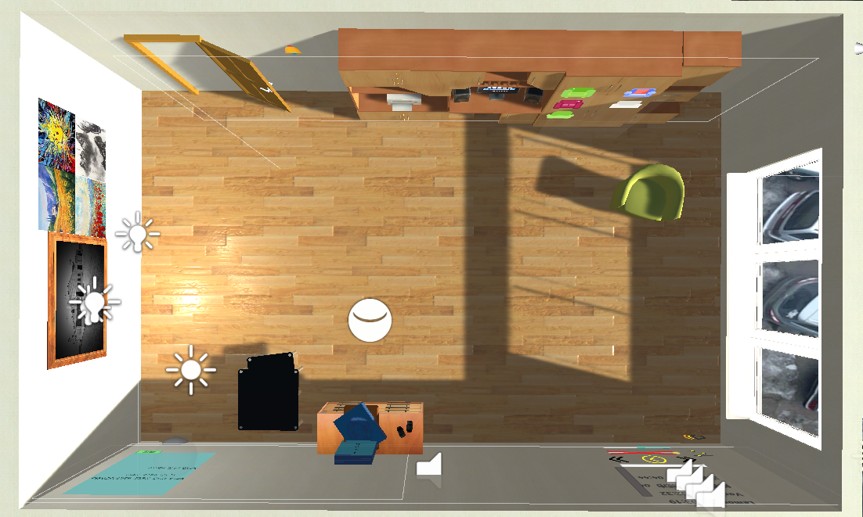

图4-12（顶部图）

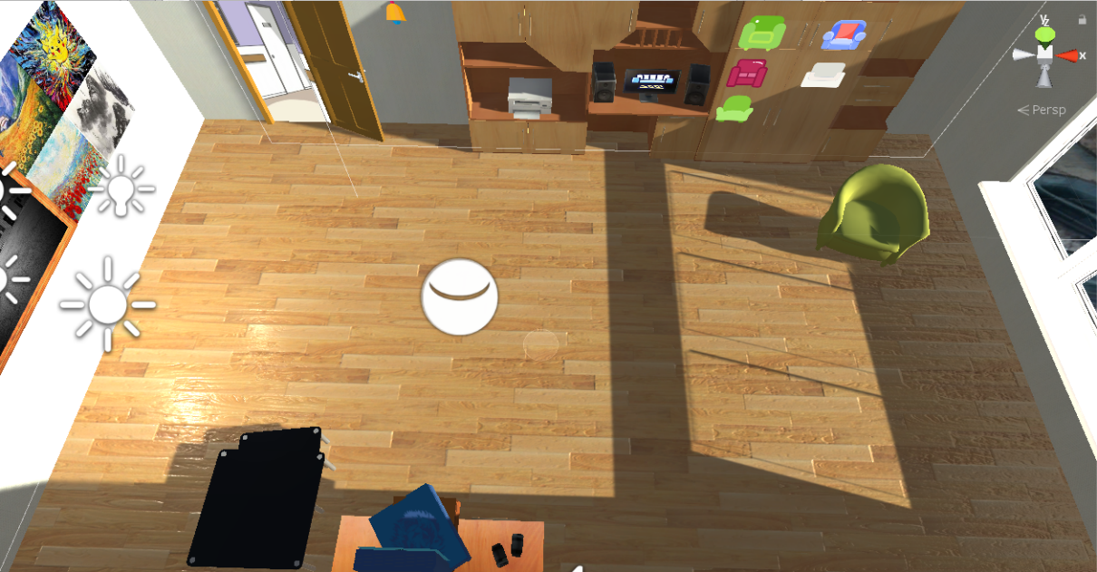

图4-13（侧俯视图）

### 4.6.1家具选择界面

玩家在场景中点击沙发按钮出现的家具选择界面

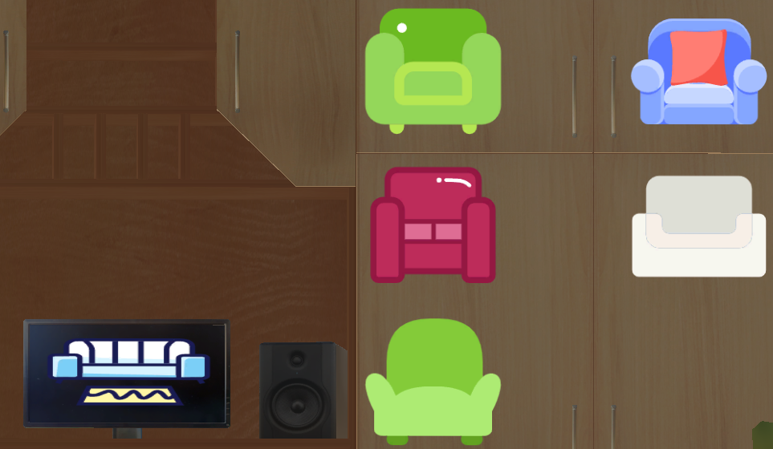

图 4-14

### 4.6.2音乐播放器界面

玩家在游戏中播放音乐按钮出现的界面

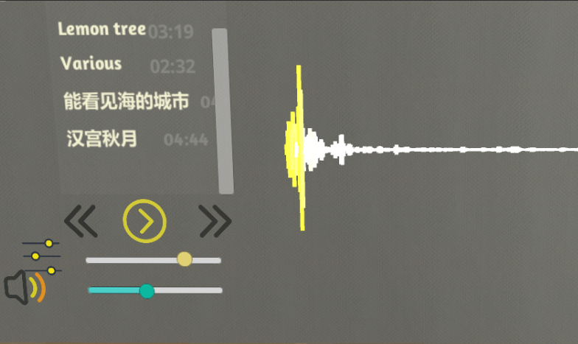

图4-15

### 4.6.3画作选择界面

玩家在选择画作时出现的画作选择界面。

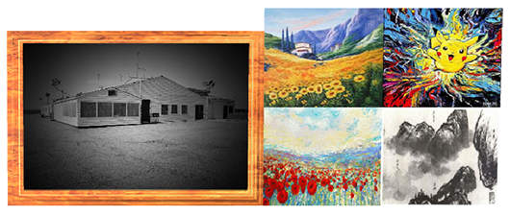

图4-16

### 4.6.4病历查阅界面

玩家在点击来访名单时，出现的来访名单界面以及翻阅时出现的查看病患症状的界面。

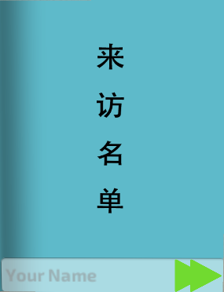

图4-17

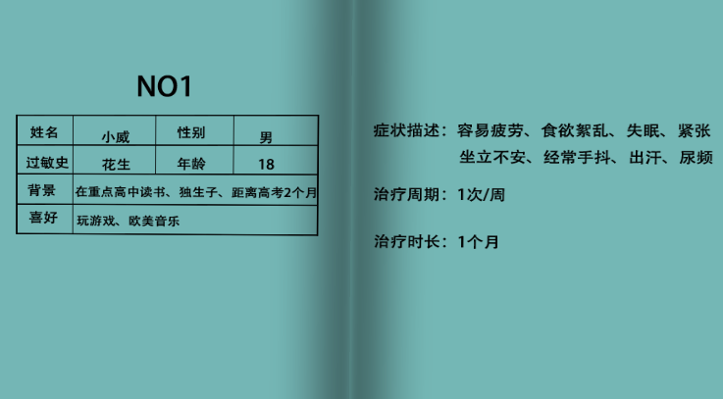

图4-18

### 4.6.5排行榜界面

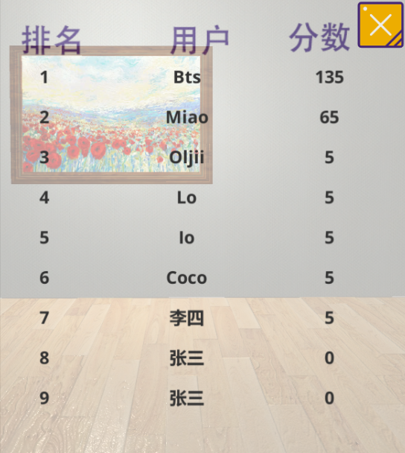

图4-19

## 4.7游戏导出

项目经过了分析、设计、实现、测试。在确保所有的功能都已经经过了完整的实现和测试之后，就需要完成项目的最后一步了，导包发布。

把所需要的场景加入到Build Setting列表中，点击Build,选择文件夹。在Build的这个过程中，还是很有可能出现前期没有发现的BUG，导致导包失败的，所以建议在做了一些功能之后，尝试先导包，为后期做好基础测试。这样在导出一个完整的项目时，才可以尽快的把它导出成功。

导出成功的项目包如下图所示。其中名称Room.exe为可直接体验的游戏程序。

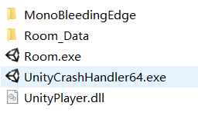

4-20导出结果图

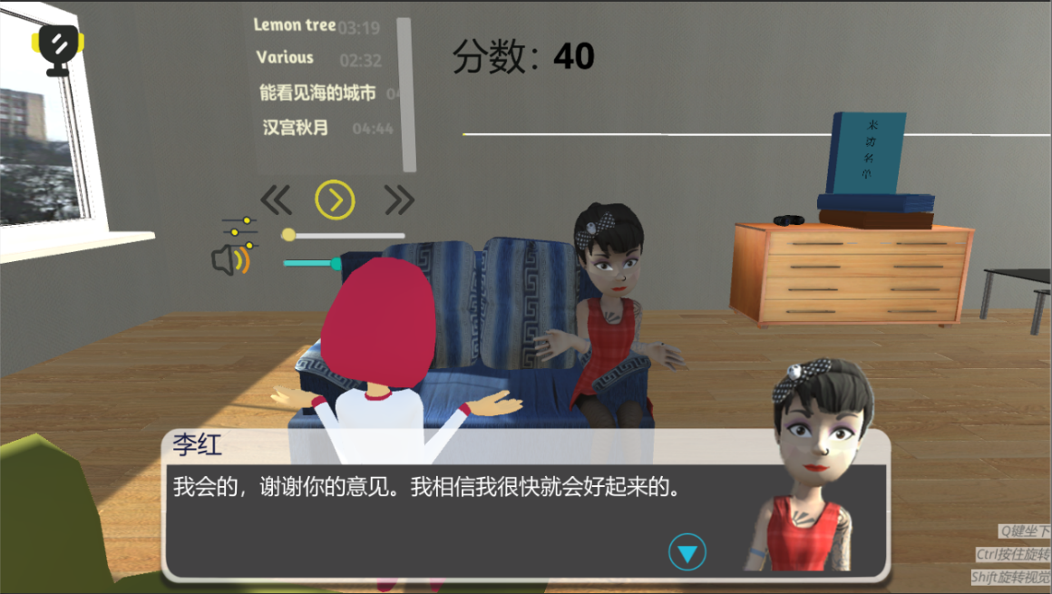

图4-21游戏运行图

# 第五章 游戏测试

## 5.1功能测试

功能测试主要针对在本项目中出现的功能进行测试验证。测试用例如下表所示。

表5-1功能测试

|  |  |  |  |
| --- | --- | --- | --- |
| 用例描述 | 测试步骤 | 预期结果 | 实际结果 |
| 能否正确浏览病历 | 点击病历本，鼠标长按左右拖动进行翻页 | 病历能正常按照鼠标的方向进行翻页 | 病历能正常按照鼠标的方向进行翻页 |
| 能否正常更换画作 | 点击画作框，选择需要的画作，再次点击画作框 | 出现画集，被选择的画作出现在画框中，画集被关闭 | 出现画集，被选择的画作出现在画框中，画集被关闭 |
| 能否正常拉取沙发 | 点击沙发按钮，拖拽沙发到场景中 | 出现沙发图集，沙发实例化到场景中 | 出现沙发图集，沙发实例化到场景中 |
| 能否正确移动沙发位置 | 鼠标进入沙发，按住鼠标移动沙发位置 | 沙发跟随鼠标位置移动 | 沙发跟随鼠标位置移动 |
| 能否正确旋转沙发角度 | 鼠标进入沙发，按住鼠标+左Ctrl旋转 | 沙发跟随鼠标方向移动角度 | 沙发跟随鼠标方向移动角度 |
| 能否正确移除沙发 | 重复点击沙发5次 | 沙发消失 | 沙发消失 |
| 能否正确播放音乐 | 点击音乐播放按钮 | 音乐正确播放 | 音乐正确播放 |
| 能否正确呼叫病患入场 | 单击按铃图标 | 病患进场 | 病患进场 |
| 病患能否正确找到椅子 | 单击按铃图标 | 病患找到椅子并且坐下 | 病患找到椅子并且坐下 |
| UI得分是否显示正确 | 选择对话答案 | UI出现正确的数字变化 | UI出现正确的数字变化 |
| 分数排名榜是否正确 | 点击排行榜按钮 | 出现正确的分数排行榜顺序 | 出现正确的分数排行榜顺序 |

表5-2对话系统测试

|  |  |  |  |
| --- | --- | --- | --- |
| 用例描述 | 测试步骤 | 预期结果 | 实际结果 |
| 能否正常出现会话 | 按下键盘Q | 出现会话 | 出现会话 |
| 能否根据正确答案加分 | 点击正确的对话答案 | 分数+5 | 分数+5 |
| 能否根据错误答案减分 | 点击错误答案 | 分数-5 | 分数-5 |
| 病患能否根据对话做出反应动作 | 点击对话选项 | 病患做出动作反应 | 病患做出动作反应 |
| 分数总分是否计入排行榜 | 点击再见的选项 | 分数计入排行榜显示 | 分数计入排行榜显示 |

在进行整个游戏的测试过程中，编写了总共十六个用例测试，其中包括八个需要操作的功能和八个显示功能。在测试过程中，前后发现了四个需要操作的功能BUG和五个显示功能BUG。其中需要操作的功能BUG大多都是因为忘记了加入正确的目标和预制体，导致报错找不到此部件。显示功能BUG大多出现在会话系统中的分数错误显示和NPC反应动作的错误，排查了会话系统之后发现，在一些正确答案或者错误被选择时，没有连接分数系统计算分数，最后导致分数的显示错误。

在设计项目时，实时的测试是非常有必要的，早发现问题就能快速的解决问题，节约时间成本。测试能够提升项目的专业性和游戏的体验感。

# 第六章 结论

本课题研究的心理咨询模拟单机端游到此已经完全实现。在本课题中，我认为难度最大的是实现NPC的主动智能寻路的这个需求，这个需求的设计是，玩家在准备好咨询场景的布置之后，就会呼叫患者进入咨询场景，找到椅子并且坐下。在项目开发的前期，我尝试过了动画结合脚本的方法，也尝试过了录制角色的Timeline的方法，虽然这些办法可以达到角色进入咨询场景并且坐下的需求，但是椅子的位置是随玩家的摆动位置而变化的，如果我把椅子的位置固定在一个点，那么这个功能需求很快就可以实现。但我希望我是在做一个加法项目，而不是一个遇到难题就降低标准的减法项目，所以我接受了这个难题的挑战，即使是玩家把沙发的位置任意摆放，患者角色都能够智能的躲过障碍物，模拟人类的想法，以最短的距离时间找到椅子并且坐下。

寻找了大量的资料和学习了其他的项目经验之后，我发现了A*寻路算法结合主动寻路算法可以达到我想要的效果，在经过学习之后，我结合项目的需求编写出了一个适合的脚本，它可以识别到障碍物并且躲开，边走路边计算出最佳路径，到达目标点。从而实现了NPC智能寻路这个功能。

在此次课题中，以心理健康为背景，所以在编写核心对话系统的会话时，我查阅了大量跟心理学有关的资料，理解病患的治疗经历和体验。花费了比较多的心思和时间来设计每个病患的语句和该可能会出现的动作，确保每个不同的病患都有独特的特点，并且正确答案也是非常的具有特点能够符合每个病患不同的心理需求，从这方面讲，这个游戏避免了用一个答题套路就能解答全部病患的问题。独特的对话设计结合程序编写出适合的对话系统，达到了我对这个项目功能的预想的效果。

经过了本模拟游戏课题的研究，让我明白了知识的重要性，书到用时方恨少，在平时的生活中，要时刻保持好学之心，方才能进步，学无止境。在未来，我希望这类的模拟仿真游戏能够大放光彩，走进玩家的心灵，给玩家带来乐趣和知识。

# 参 考 文 献

[1] 孔令德.计算机图形学基础教程.北京：清华大学出版社，2008

[2] 张茂军.虚拟现实系统[M]．北京：科学出版社，2002

[3] 张晓媛.基于游戏引擎的机械动力仿真技术的研究与实现[J].传媒学子论坛，2010

[4] Unity.Unity3D参考手册.Unity，2010

[5] 倪乐波，戚鹏，遇丽娜，王婧.Unity3d产品虚拟展示技术的研究与应用[J].数字技术与应用，2010年09期

[6] 魏迎梅.虚拟环境中碰撞检测问题的研究[D].长沙:中国人民解放军国防科学技术大学，2000

[7] 高建洪等.VRML虚拟场景中实时交互动画的实现[J].苏州大学学报(工科版)，2008

[8] 张晓媛.基于游戏引擎的机械动力仿真技术的研究与实现[J].传媒学子论坛，2010

[9] 朱柱.基于Unity3D的虚拟实验系统设计与应用研究[D].华中师范大学，2012

[10] 孙瑜欣.基于Kinect和Unity的虚拟人物动作仿真系统实现[D].西北师范大学，2018

[11] 朱柱.基于Unity3D的虚拟实验系统设计与应用研究[D].华中师范大学，2012

[12]Luke Ludwig，John Haurykiewicz. Collision checking analysis tool: discovering dynamic collisions in a modeling and simulation environment [J]. Int J Interact Des Manuf，2007

[13]Christer Erison. Real-Time Collision Detection [M]. CRC Press，2004

[14]TanziVito.Theory and policy：A comment on Dixie and on current tax theory[J]．International Monetary and Fund Staff Paper (IMF).Vol.39, No.4，1992

[15]Rudiger Dorbusch.Policy making in the Open Economy[M].Oxford University Press Inc，1993

[16]Alao Martina.Some Economic Model of Fertility in Developing Countries and China’s Recent Comparative Demographic Experience[C]．International Symposium on Population and Sustainable Development, Beijing, China, 1995

[17]Unity. dynamic bone.Unity，2018

# 致 谢

本课题在写作以及项目开发的过程中，获得了我的论文导师吴志达的认真指导和教诲。从一开始的选题，老师就给了我肯定和支持，在撰写论文的过程中，老师孜孜不倦的提供了很多有益的建议、细心的指点论文细节、把控论文的质量，这不仅让我的论文更加完善，也让我从老师身上学习到了很多知识。其次，要感谢我的同学们，在我提出这个不常见的课题之后，给予了我很多可行的建议和想法，鼓励我去实现这个课题。

在大学的这段青春时光里，要谢谢教育过我的尊敬老师，感谢大学四年所相识的可爱同学，老师们的认真负责和细心指导，帮助了我成长，同学间的相互学习，互相帮助，陪伴我成长。非常感谢在广东东软学院的经历，让我度过了一个精彩的大学时光。

由衷感谢指导老师吴志达，谢谢帮助和关心我的可爱同学，谢谢大学的课程老师，谢谢我的母校。在此向他们表示深深的谢意。